МИНИСТЕРСТВО ОБРАЗОВАНИЯ и науки РЕСПУБЛИКИ БАШКОРТОСТАН
Государственное автономное ПРОФЕССИОНАЛЬНОЕ ОБРАЗОВАТЕЛЬНОЕ УЧРЕЖДЕНИЕ
УФИМСКИЙ КОЛЛЕДЖ СТАТИСТИКИ, ИНФОРМАТИКИ И ВЫЧИСЛИТЕЛЬНОЙ ТЕХНИКИ

ОТЧЕТ ПО ЛАБОРАТОРНОЙ РАБОТЕ № 7
По МДК.05.02. Разработка кода информационных систем

Выполнил студент группы 21 Веб -1
Миронова Н.Е.
Проверил(а) преподаватель информатики
и программирования
Дмитриева Елизавета Константиновна

2023
Тема: создание поисковой строки на странице
Цель: реализовать поиск новостей на странице
Ход работы:
1. Для поиска в файле header.php создали форму с input , c классом search-form (Рисунок 1)
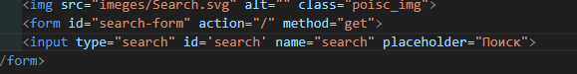
Рисунок 1 Форма для поиска
2. Также в header.php подключили библиотеку jQuery. Создали функцию, в php коде сделали проверку на переменную с помощью тернарного оператора (Рисунок 2)
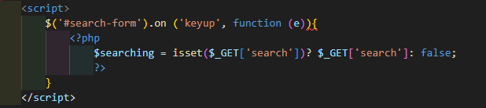
Рисунок 2 JS код
3. В index.php прописали цикл if, создали переменную с выборкой из базы данных(Рисунок 3)
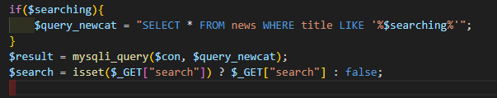
Рисунок 3 Запрос для БД
4. Главная страница выглядит таким образом(Рисунок 4)
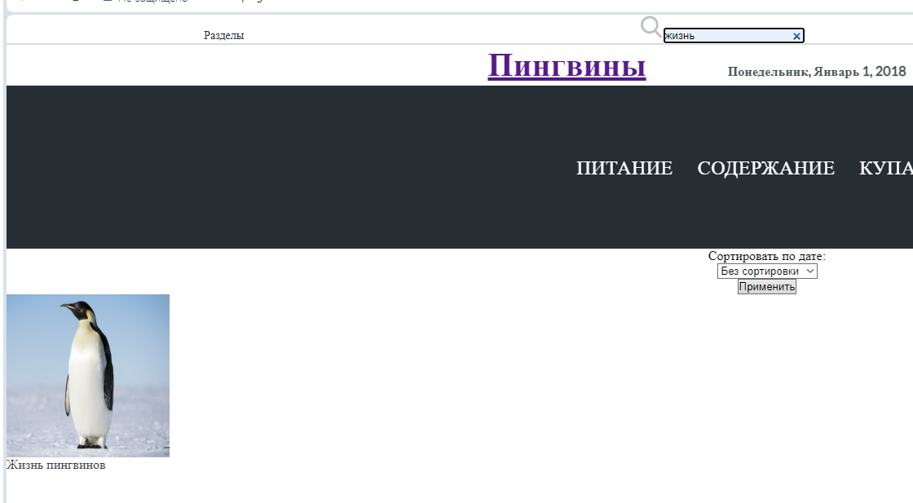
Рисунок 4 Поиск на главной странице

